Primi passi
MX-Fluxbox RaspberryPi Community Respin

Configurazione 1
Suono 3
Bluetooth 4
Wifi 5

Una volta che hai avviato la tua nuova installazione, connesso ad una rete e guardato il video introduttivo, ci sono alcune cose che potresti voler configurare. Questa breve guida vi aiuterà.

Configurazione

Raspberry Pi
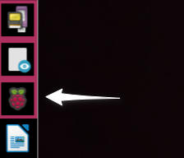
Sul Dock, clicca sull'icona Raspberry per aprire la finestra di configurazione:

Nella prima scheda, è possibile cambiare la password di default. E' buon senso farlo. È necessario inserire la nuova password due volte, per controllare che sia stata inserita correttamente. Assicuratevi di ricordarvela!
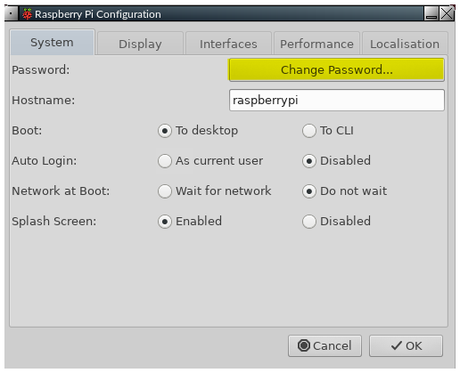

Il Raspberry Pi è stato progettato con la capacità di lavorare con una TV come display. Quando viene utilizzato con un monitor, si può vedere un bordo nero intorno alla parte esterna della finestra. In questo caso, è necessario abilitare Underscan. Seleziona la scheda Display e fai clic sul pulsante del pallottoliere Enabled:

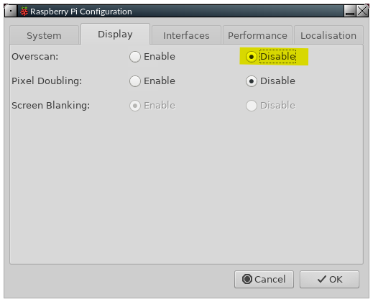

Infine, è necessario impostare varie cose per adattarsi al paese in cui ti trovi, al fuso orario e al layout della tastiera che stai utilizzando. Seleziona la scheda Localizzazione, quindi imposta ogni voce come necessario. Permetti di salvare ogni impostazione dopo averla fatta:

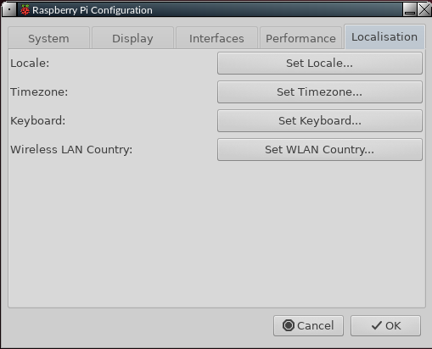

Quando hai fatto tutte le modifiche necessarie, clicca su OK. Ti verrà richiesto di permettere un riavvio, cosa che dovresti fare. Quando torni alla pagina di login, ricordati di usare la tua nuova password!

Ora puoi iniziare a goderti il nuovo sistema operativo veloce e brillante che hai.

Gestione delle finestre
Clicca con il tasto destro del mouse sul desktop > Aspetto o Impostazioni. Dettagli nel documento Fluxbox FAQ: premi F1 o clicca sull'icona del dock con un punto interrogativo.

Icone del desktop
Clicca con il tasto destro del mouse sul desktop > Aspetto > Icone del desktop, che fa apparire iDesktool. Dettagli nel documento Fluxbox FAQ: premi F1 o clicca sull'icona del dock con un punto interrogativo.

Dock
Clicca con il tasto destro del mouse sul desktop > Aspetto > Dock, che fa apparire Dockmaker. Dettagli nel documento Fluxbox FAQ: premi F1 o clicca sull'icona del dock con un punto interrogativo.

Pannello tradizionale
Fai clic sull'icona accanto al pulsante di avvio MX. Fa apparire l'applicazione di configurazione grafica per il pannello (tint2).

Suono

A volte, all'inizio il suono non si sente dalla tua TV o dal tuo monitor. Ci sono diverse cose da provare per correggere questo problema.

1) In primo luogo, sia il Pi 4 che il Pi 400 hanno due porte di uscita micro-HDMI. La porta sul Pi 4 che è più vicina al connettore di ingresso dell'alimentazione è la principale. La porta sul Pi 400 che è più lontana dal connettore di ingresso dell'alimentazione è il master. In entrambi i casi, il connettore master è la porta sinistra delle due.
Quando si usa un singolo display, si dovrebbe sempre usare il master. Se questo non è il caso, spegnete il vostro Pi, spegnetelo, scambiate il cavo HDMI con la porta master, riavviate e vedete se ora il suono funziona.
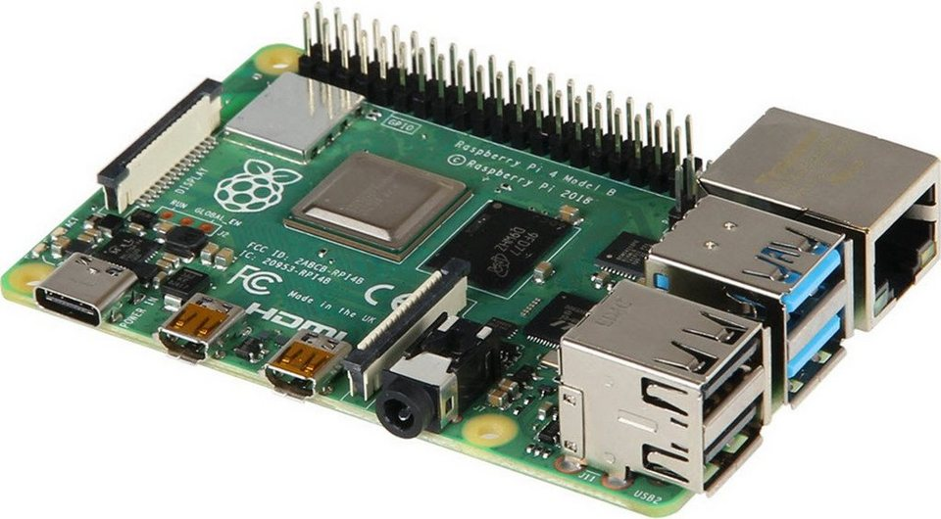

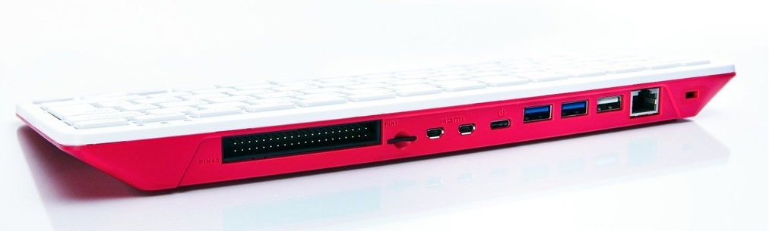

2) Se non funziona, la prossima cosa da provare sono le impostazioni avanzate di configurazione del Raspberry Pi. Lo strumento delle impostazioni non può essere utilizzato con un mouse, quindi è necessario utilizzare i tasti freccia e tab per muoversi.

Per accedervi, aprite un terminale e digitate

sudo raspi-config

1. L'opzione 1, Opzioni di sistema, sarà evidenziata. Premete Invio una volta.

2. Vedrete che l'opzione S2 è per la configurazione audio, quindi premete la freccia giù una volta, poi premete Invio.

3. La voce evidenziata sarà 0 HDMI 1, ed è quello che serve. Premete il tasto Tab una volta, in modo che sia evidenziato OK, poi premete Enter.

4. Si tornerà alla prima schermata. Premete il tasto Tab due volte, in modo che sia selezionato Finish, quindi premete Enter.

5. Ora dovreste scoprire che il suono funziona bene. Non c'è bisogno di riavviare.

Se questo non risolve le cose, ci sono molte informazioni utili qui:

https://www.raspberrypi.org/documentation/configuration/config-txt/video.md

Bluetooth
I dispositivi Bluetooth (=BT) funzionano con la MX Fluxbox Rasperry Pi respin. Per il Pi 4 e il Pi 400, la buona notizia è che l'app Debian Blueman ora funziona, essendo stato precedentemente segnalato il crash del sistema per il Pi 3s. È stato impostato in modo che le sue funzioni siano accessibili cliccando la familiare icona BT nella barra delle applicazioni.
- Mouse. Un mouse BT funziona normalmente senza bisogno del coinvolgimento dell'utente.
- Tastiera. Accedi la prima volta con una tastiera cablata o usa la tastiera a schermo "onboard" (clicca sulla piccola figura umana all'estremità destra della barra superiore). Assicurati che la tastiera sia accesa. Clicca sull'icona BT > Dispositivi, e poi clicca su "Scansione" nella schermata che si apre. Quando la tastiera appare nella lista, clicca con il tasto destro del mouse > Setup.
Non effettuare ancora il Pair!
Invece, seleziona "Proceed without Pairing" in modo che la tastiera funzioni. Poi usa di nuovo Setup > Pair, e inserisci il codice che viene visualizzato nella casella del messaggio. Se l'inserimento del codice non funziona, usa il menu MX per lanciare la tastiera su schermo per l'inserimento.
La tastiera normalmente si ricollega quando si esce e si rientra, ma potrebbe non ricollegarsi con un riavvio. Puoi di nuovo cliccare sulla piccola figura umana all'estremità destra della barra superiore della schermata di login per vedere la tastiera su schermo. Una volta effettuato l'accesso, abilita di nuovo la tastiera cliccando sull'icona BT > Connessioni recenti > Interfaccia umana ecc.
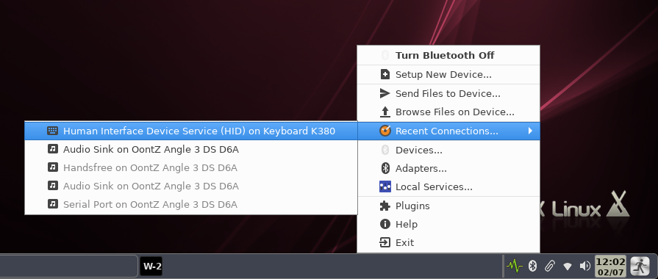

Se la tastiera non è visibile quando si tenta l'accoppiamento non è visibile allora il file del dispositivo potrebbe essere corrotto. In tal caso, clicca con il tasto destro del mouse sulla voce nella schermata del dispositivo > Rimuovi. Poi fai il logout e rientra e ripeti la procedura descritta sopra per un nuovo dispositivo.
- Altoparlanti/Cuffie. Il desktop è stato configurato in modo che tale dispositivo sia collegato a Pulse Audio per il mixer, e un blocco che normalmente interferisce è stato evitato riavviando il collegamento ogni volta che l'utente accede usando uno script in ~/.fluxbox/scripts chiamato "BTheadphones_reset." Segui il processo di configurazione, assicurandoti che il dispositivo sia collegato all'Audio Sink. Normalmente si riconnetterà al login ma, se non lo fa, clicca sul logo BT nella barra delle applicazioni > Connessioni recenti > Audio Sink ecc.

Se vuoi rimuovere l'icona BT dalla barra delle applicazioni, apri il file "startup" di Fluxbox cliccando con il tasto destro del mouse sul desktop > Impostazioni > Configura > Main Config > Startup, cerca "blueman-applet" e commenta la linea come questa:

#blueman-applet &

Wifi

Clicca sull'icona wifi nella barra delle applicazioni e seleziona il punto di accesso che vuoi. Se hai problemi, consulta la documentazione della comunità di Ubuntu.

